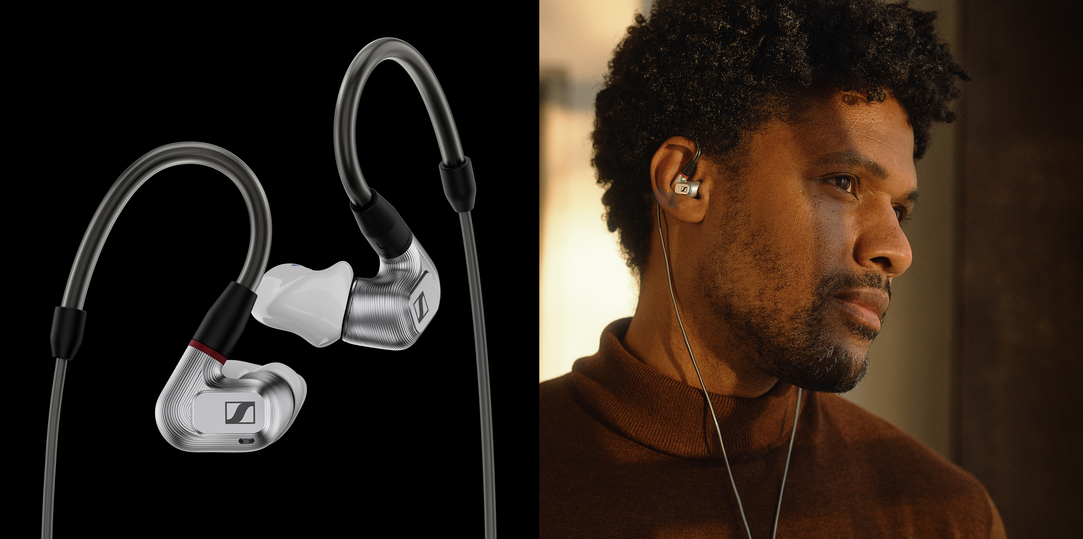

**PILOTPROJEKT ZWISCHEN SENNHEISER CONSUMER UND GEERS**

**Sennheiser Custom Comfort Tips bieten unverfälschte Klangwiedergabe für audiophile In-Ear-Kopfhörer**

***Wedemark, 17. April 2023* – Maximale Geräuschisolierung und passgenauer Sitz: Mit den Sennheiser Custom Comfort Tips erhalten Nutzer*innen individuell angepasste Ear Tips für ein optimales Hörerlebnis. In einem der rund 750 GEERS-Fachgeschäfte in Deutschland können Nutzer*innen sich ihren Gehörgang abformen lassen und erhalten einzigartige, auf den eigenen Ohrkanal abgestimmte Ear Tips. Diese sorgen nicht nur für einen exzellenten Tragekomfort, sondern bieten erstklassige und unverfälschte Klangwiedergabe auf beiden Ohren. Die Custom Comfort Tips starten als Pilotprojekt zwischen der Marke Sennheiser und Hörspezialist GEERS zunächst nur in Deutschland und können mit den audiophilen Sennheiser In-Ears IE 200, IE 300, IE 600 und IE 900 verwendet werden.**

Die Klangwiedergabe eines kabelgebundenen Ohrhörers wird maßgeblich durch Sitz und Position des verwendeten Ear Tips beeinflusst. Umso wichtiger ist es, dass die jeweiligen Ear Tips möglichst perfekt im Gehörgang sitzen. „Die im Lieferumfang von Ohrhörern enthaltenen Universal-Tips erfüllen diese Anforderung bereits sehr gut, doch jeder Mensch hat einzigartige Gehörgänge, die sich teilweise selbst bei ein und derselben Person zwischen linkem und rechtem Ohr voneinander unterscheiden“, sagt Anna Holthuis, Produktmanagerin bei GEERS. „Wir freuen uns daher sehr, dieses Pilotprojekt zu starten und für die Kund*innen ein maßgefertigtes Produkt mit optimalem Sitz für alle audiophilen Sennheiser-Ohrhörer der IE-Reihe anzubieten.“

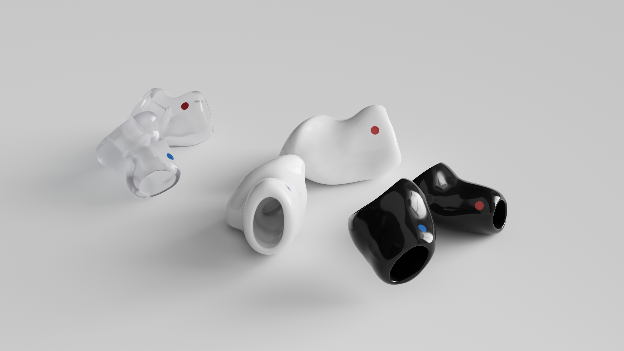

Kund*innen erhalten beim Kauf über [www.sennheiser-hearing.com](http://www.sennheiser-hearing.com) einen Gutschein, mit dem sie bei einem GEERS-Fachgeschäft in ihrer Nähe einen Termin vereinbaren. Zur Herstellung der individuellen Custom Comfort Tips werden dann im Geschäft zunächst die Ohrkanäle der Kund*innen ausgemessen und anschließend zwei Gegenstücke dieser Abformung produziert. Diese sitzen perfekt im entsprechenden Ohr, sind unvergleichlich bequem und lassen sich auf jeden der audiophilen Sennheiser Ohrhörer IE 200, IE 300, IE 600 oder IE 900 aufsetzen. Auch in Bewegung garantieren individuell gefertigte Ear Tips einen festen Sitz des Hörers im Ohr.

Die Vorteile sind unüberhörbar: „Durch den maßgeschneiderten Resonanzkörper zwischen Treiber und Trommelfell wird die Ohrkopplung perfekt abgestimmt. Die passgenaue Abdichtung ermöglicht außerdem eine optimale Basswiedergabe – so kann der Klang eindeutig und vollkommen wahrgenommen werden“, sagt Jermo Köhnke, Sennheiser Audiophile Product Manager. „Denn außergewöhnlicher Klang verdient eine perfekte Vollendung.“

|  |
| --- |
|  |

Die Sennheiser Custom Comfort Tips sind ab sofort über [www.sennheiser-hearing.com](http://www.sennheiser-hearing.com) für 169,90 Euro verfügbar. Außerdem können sie zusammen als Bundle mit dem IE 200 für 289,90 Euro und dem IE 600 für 879,90 Euro erworben werden, beim Kauf eines IE 900 sind die Custom Comfort Tips gratis enthalten.

**Über die Marke Sennheiser**   
Wir leben Audio. Wir atmen Audio. Immer und jederzeit. Es ist diese Leidenschaft, die uns antreibt, für unsere Kunden Audiolösungen zu entwickeln, die einen Unterschied machen. Die Zukunft der Audiowelt zu gestalten und einzigartige Sound-Erlebnisse zu schaffen – dafür steht die Marke Sennheiser seit mehr als 75 Jahren. Während professionelle Audiolösungen wie Mikrofone, Konferenzsysteme, Streaming-Technologien und Monitoring-Systeme zum Geschäft der Sennheiser electronic GmbH & Co. KG gehören, wird das Geschäft mit Consumer Electronics-Produkten wie Kopfhörern, Soundbars und sprachoptimierten Hearables von der Sonova Holding AG unter der Lizenz von Sennheiser betrieben.    
[www.sennheiser.com](http://www.sennheiser.com/)   
[www.sennheiser-hearing.com](http://www.sennheiser-hearing.com/)

**Über GEERS**GEERS begleitet seit 70 Jahren Menschen mit Hörminderung auf dem Weg zurück zum guten Hören. Der Hörakustik-Spezialist bietet seinen Kunden moderne und qualitativ hochwertige Hörlösungen sowie ein herausragendes Beratungs- und Serviceangebot. Durch die interdisziplinäre Zusammenarbeit mit Medizinern und Wissenschaftlern, die Entwicklung neuer Anpassverfahren und die Einrichtung von spezialisierten Kinderhörzentren trägt GEERS dazu bei, die Lebensqualität von Menschen mit Hörminderung zu verbessern.  
GEERS ist eine Marke der Sonova Retail Deutschland GmbH mit Sitz in Dortmund und Teil von Sonovas Geschäftsbereich Audiological Care, das über eines der weltweit größten Filialnetze in der Branche verfügt und seinen Kunden erstklassigen Service und Expertise mit den technologisch fortschrittlichsten Lösungen bietet. Mit rund 750 audiologischen Fachgeschäften und rund 2.200 Mitarbeitenden ist GEERS der führende Hörakustiker in Deutschland.  
[www.geers.de](http://www.geers.de)

**Pressekontakt**

Sonova Consumer Hearing GmbH

Milan Schlegel

PR and Influencer Manager EMEA

Sennheiser Headphones & Soundbars

T +49 (0) 5130 9490119

[milan.schlegel@sonova.com](mailto:milan.schlegel@sonova.com  )